EDUKACJA ZDALNA DLA 3 – 4 LATKÓW
22.06 – 30.06.2020 r.
Temat tygodnia: „WAKACJE”
- ĆWICZENIA PORANNE:
- „Słońce wschodzi i zachodzi” – ćwiczenia dużych grup mięśniowych.
Dzieci siedzą w siadzie skulnym, ręce mają ułożone na kolanach. Na hasło „Słońce wschodzi” unoszą ramiona do góry i wykonują wdech. Na hasło „Słońce zachodzi” robią skłon do przodu, wyciągają ręce jak najdalej przed siebie na podłodze bez odrywania pośladków od pięt, wykonują wydech.
- „Koty wygrzewają się na słońcu” – zabawa z elementem czworakowania.
Dzieci chodzą na czworakach, robią „koci grzbiet”, miałcząc. Na hasło „Koty wygrzewają się na słońcu” dzieci kładą się na plecach, wyciągają ręce i nogi do góry i spokojnie nimi poruszają.
- „Magnesy” – zabawa ruchowa.
Dzieci biegają swobodnie w różnych kierunkach. Na hasło „STOP” zatrzymują się i „sklejają” wymienionymi częściami ciała: czoło do czoła, plecy z plecami, kolano z kolanem, dłoń z dłonią itp.
- „Szukaj piłką stopy” – ćwiczenie dużych grup mięśniowych.
Dzieci siadają w siadzie prostym rozkrocznym, trzymając piłkę w dłoniach. Podnoszą ręce z piłką do góry, wykonują skłon do jednej nogi z dotknięciem piłką palców stopy. Następnie dzieci wykonują wyprost i skłon do drugiej nogi.

- WERONIKI SHERBORNE (wspólna zabawa dzieci z rodzicami, rodzeństwem)
- „Fotelik”
Dorosły siedzi na podłodze z nogami wyprostowanymi, obejmując rękoma siedzące przed nim dziecko. Dziecko natomiast siedzi na udach i podudziach dorosłego, odwrócone do niego plecami. Rodzic obejmuje i kołysze dziecko.
- „Wycieczka”
Dorosły stoi przed leżącym na podłodze dzieckiem. Dziecko leży na plecach z ramionami wyciągniętymi w tył (za głowę). Rodzic lekko ciągnie je po podłodze, trzymając za ręce i nadgarstki.
- „Skała”
Dorosły przyklęka stabilnie opierając się dłońmi o podłogę. Dziecko stoi lub klęczy obok. Próbuje przesunąć dorosłego (skałę), za każdym razem z innej strony.
- „Paczka”
Rodzic klęczy naprzeciwko dziecka, a ono siedzi skulone na podłodze, mocno ściska ręce i nogi, układem ciała przypominając zawiązaną paczkę. Dorosły próbuje rozpakować paczkę, z wyczuciem odciągając ręce i nogi dziecka.
- „Naleśniki”
Dorosły stoi obok leżącego na kocu dziecka. Rodzic zawija je w koc, nie zawijając głowy, a potem jej rozwija.

- Masażyk relaksacyjny pt. „Bułeczki” (wg M. Bogdanowicz)

PUK, PUK, PANIE PIEKARZU
(Dziecko zwrócone do rodzica plecami. Rodzic z wyczuciem stuka zgiętym palcem w plecy dziecka)
CZY MA PAN BUŁECZKI?
NIESTETY, NIE MAM.
ALE JUŻ ZBOŻE MIELIMY,
(dłońmi wykonuje ruchy okrężne)
ZAGARNIAMY MĄKĘ,
(krawędzie obu dłoni robią ruchy zagarniające)
I WBIJAMY DWA JAJKA,
(delikatnie klepie dziecko po plecach dłonią zwiniętą w miseczkę)
NO… MOŻE CZTERY,
A MOŻE SZEŚĆ,
NAJLEPIEJ DWANAŚCIE.
DODAJEMY SZCYPTĘ SOLI,
(lekko szczypie dziecko)
NO… MOŻE DWIE, TRZY,
DROŻDŻE I…
WYRABIAMY CIASTO,
(„ugniatamy” boki dziecka na wysokości pasa)
WAŁKUJEMY,
(wodzimy dłońmi zwiniętymi w pięści po plecach)
WYGŁADZAMY
(gładzimy w górę i w dół)
DZIELIMY NA CZĘŚCI,
(„kroimy” brzegiem dłoni)
Z JEDNEJ ROBIMY BUŁECZKI,
(naciskamy zewnętrzną stroną dłoni)
Z DRUGIEJ ROGALIKI,
(rysujemy palcem półokręgi)
Z TRZECIEJ OBWARZANKI,
(rysujemy kółka)
BUCH! DO PIECA „NA TRZY ZDROWAŚKI”.
(przykrywamy dziecko sobą i chwilę tak zostajemy)
A TERAZ JUŻ TYLKO ZJADAMY…
(chwytanie wargami palców dłoni oraz nóg)
MNIAM, MNIAM, MNIAM,
SMACZNEGO!

- Ekspresja słowna – kończenie zdania: „Lubię wakacje, bo…”
(zabawa dla całej rodziny)
Dzieci dopowiadają zakończenie zdania, starając się nie powtarzać tego samego, co inni członkowie zabawy. Zabawę rozpoczyna rodzic, mówiąc np. „Lubię wakacje, bo dojrzewa dużo owoców i warzyw”.

- Zabawa „Jedziemy na wakacje”
(Uwaga! Tą zabawą rozpoczynamy dwa kolejne dni edukacji zdalnej. Każdego dnia zatrzymujemy się w innych miejscach: góry, morze. Zabawa dla całej rodziny)
Wszyscy uczestnicy zabawy tworzą rząd. Uformowany w ten sposób „pociąg” jedzie po całym pokoju. Na sygnał rodzica, pociąg zatrzymuje się i rodzic mówi, dokąd dojechał. Dziś pociąg dojechał do Zakopanego? Przypominamy sobie, czy byliśmy w Zakopanym. Oglądamy zdjęcia, ilustracje przedstawiające góry.
Rodzic informuje dziecko, że Tatry, to najwyższe góry w Polsce.
Rozmawiamy o tym, jak powinniśmy być ubrani, wybierając się w góry.

- Słuchanie wiersza H. Ożogowskiej „Na hali”.
Na hali, na hali,
Na zielonej hali
Słychać, że już owce
Górale wygnali.

Pasą się owieczki,
Brzękają dzwoneczki,
Lecą aż pod Giewont
Góralskie piosneczki.
- Rozmowa nt. wiersza:
(wyjaśnienie znaczenia słowa Giewont, hala)
- Kto mieszka w górach?
- Co wypasają górale na górskich łąkach?
- Co mają na szyi owieczki?
- Po co górale hodują owce?

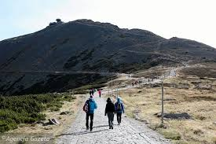

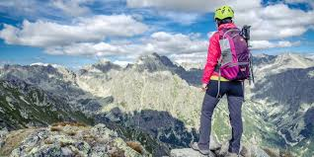

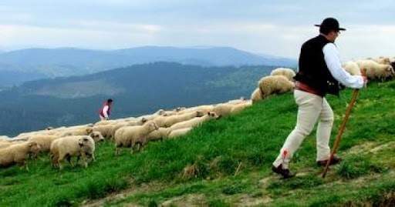

- Ćwiczenia ruchowo – graficzne.
Dzieci kreślą w powietrzu rękami kształt gór.

- Przedstawienie wybranych roślin i zwierząt spotykanych w górach.
Rodzic przygotowuje obrazki (zdjęcia): szarotki, niedźwiedzia brunatnego, susła, kozicy górskiej, limby. Nazywa przedstawione na nich rośliny i zwierzęta. Zadaniem dzieci jest podzielenie nazw przedstawionych roślin i zwierząt na sylaby (wyklaskujemy sylaby).

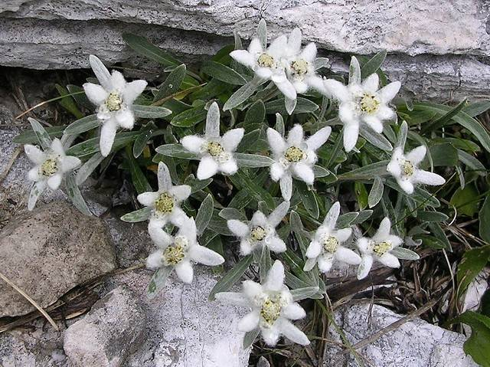

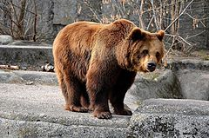

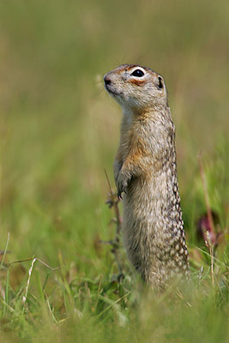

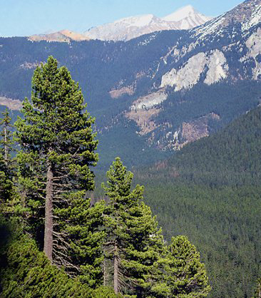

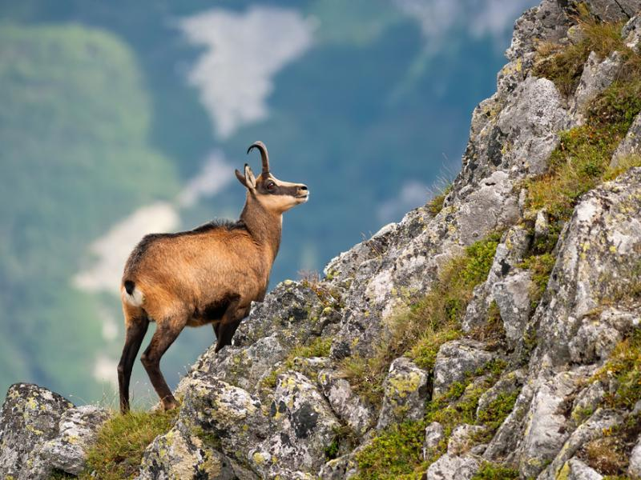

- Rozmowa nt. bezpiecznego chodzenia po górach:
- Czy można iść w sandałach lub klapkach w góry? Dlaczego nie?
- Czy można iść z odkrytą głową? Dlaczego nie?
- Czy wędrując po górach można się oddalać od rodziców? Dlaczego nie?

- Zabawa ruchowa z gazetami.
Dziecko otrzymuje gazetę i ćwiczy z nią zgodnie z poleceniem rodzica:
- przeskoczyć obunóż kilka razy przez gazetę leżącą na podłodze;
- skakać na jednej nodze wokół gazety;
- zwinąć gazetę w kulkę;
- dmuchać na papierową kulkę położoną na podłodze.

- Ćwiczenia oddechowe i fonacyjne.
Dzieci mówią: O raz po razie, wymawiając je krótko; A na jednym wydechu; na przemian OAOAOAOAO…

- Słuchanie opowiadania H. Zdzietowieckiej „Muszka w bursztynie” – sugerowane jest oglądanie domowych egzemplarzy bursztynu.

- Nigdzie nie ma takich ładnych kamyków, jak nad morzem – powiedziała Hania rozkładając na kocu swoje skarby.
Były tam białe, różowe, żółte, szare, czerwone i czarne, i łaciate, a wszystkie okrągłe, równiutko obtoczone. Bo fale morskie przerzucają kamyki z miejsca na miejsce, ocierają jedne o drugie, aż zrobią się gładkie, bez ostrych krawędzi.
- A ja mam inny, nie taki jak twoje, i leciutki – odezwał się Leszek patrząc na rozłożone kamyki.
- Pokaż, jaki? – spytała Hania.
Leszek otworzył zaciśniętą piąstkę. Jego kamyk był kanciasty, chropowaty, z jednej strony jakby odłamany. I właśnie w tym miejscu był najładniejszy, bo i kolor miał ciemnopomarańczowy, i połysk, i taki był jakiś przezroczysty. Hania przyjrzała mu się uważnie.
- Zobacz! Tam coś jest w środku! – zawołała. – Chyba jakaś malutka muszka… Chodź pokażemy mamusi!
- To bursztyn, i jaki ładny – powiedziała mama. – Zaraz się przekonamy, czy się nie mylę.
Urwała kilka strzępków papieru i dotknęła ich potartym mocno o wełniany kostium bursztynem. Papierki przyczepiły się do bursztynu.
- Ja też tak zrobię…
Leszek potarł jeden z kamyków i przyłożył do papieru.
- Nie łapie… - zmartwił się.
- Bo kamień nie przyciąga papierków, tylko bursztyn – tłumaczyła mama.
- A bursztyn to nie kamień?
- Nie. Bursztyn to żywica, stwardniała żywica.
Dzieci zdziwiły się.
- Żywica? Taka jak na sośnie i na świerku?
- A skąd ona się wzięła w morzu?
- I skąd w bursztynie znalazła się muszka?
- Muszka? – zainteresowała się mama. – Ależ tak, widzę ją…
Jaka szkoda, że ta muszka nie może nam opowiedzieć, co się tu działo przed wieloma tysiącami lat…
- A skąd ona mogłaby to wiedzieć? – zdziwiła się Hania.
- Bo ona żyła przed tysiącami lat, kiedy nie było jeszcze ludzi na ziemi i kiedy nie było tu jeszcze morza…
- A co było? – zapytał Leszek.
- Były wielkie lasy, w których rosły przeróżne drzewa. Rosły też i sosny, dużo sosen… Między drzewami uwijały się większe i mniejsze owady, a wśród nich i nasza mała muszka…
- Ta sama. Dostrzegła błyszczącą kroplę na sosnowej korze i pomknęła ku niej. Może to odrobina porannej rosy? Może słodki sok, który tak chętnie spijała z innych roślin?
Zanurzyła trąbkę w złotej, błyszczącej kropli. Musnęła ją przednimi łapkami… Co to? Coś trzyma i nie chce puścić. Zatrzepotała skrzydełkami… Teraz już i skrzydełka przylgnęły do niebezpiecznej kropli. Jeszcze trochę i muszka utonie w lepkiej, złotej żywicy, która wypłynęła ze zranionej sosnowej gałęzi. Ostrzeżone przygoda swej towarzyszki inne muszki odleciały. Została tylko ta jedna, ale została na zawsze…
- A potem co się stało?
- Potem?... Cóż, potem może ta kropla żywicy z muszką zatopioną w środku spadła na ziemię. Może całą sosnę obaliła wichura. Nie wiemy. Wiemy tylko, że później po wielu latach, dawny las zalało morze, że z tych dawnych lasów zostały tylko bryłki stwardniałej na kamień żywicy, a w jednej z tych bryłek nasza malutka muszka. Jej towarzyszki zginęły bez śladu. Ona przetrwała tysiące lat.
- Czy ta żywica to bursztyn? – spytał Leszek.
- Tak. Po każdej burzy morze wyrzuca na brzeg duże i małe kawałki bursztynu. Jedne są jasne, żółtawe, inne koloru miodu albo jeszcze ciemniejsze. I często możemy w nich zobaczyć zatopione muszki, pajączki albo kawałki mchu, czy gałązki sprzed wielu tysięcy lat.

- Rozmowa nt. opowiadania:
- Jak wyglądały kamyki Hani?
- Skąd je miała?
- A jak wyglądał kamyk Leszka?
- Czym był kamyk Leszka?
- Co to jest bursztyn?
- Jak mama sprawdziła, że to bursztyn?
- Jak powstają bursztyny?
- Skąd w bursztynie znalazła się muszka?

- Ćwiczenia ruchowo – graficzne
Kreślenie ręką w powietrzu fal dużych i małych.

- Rozmowa na podstawie zdjęć i ilustracji na temat naszego morza:
- Przypomnij sobie, czy byliśmy kiedyś nad morzem?
- Jak nazywa się nasze morze? (pokaz nazwy)

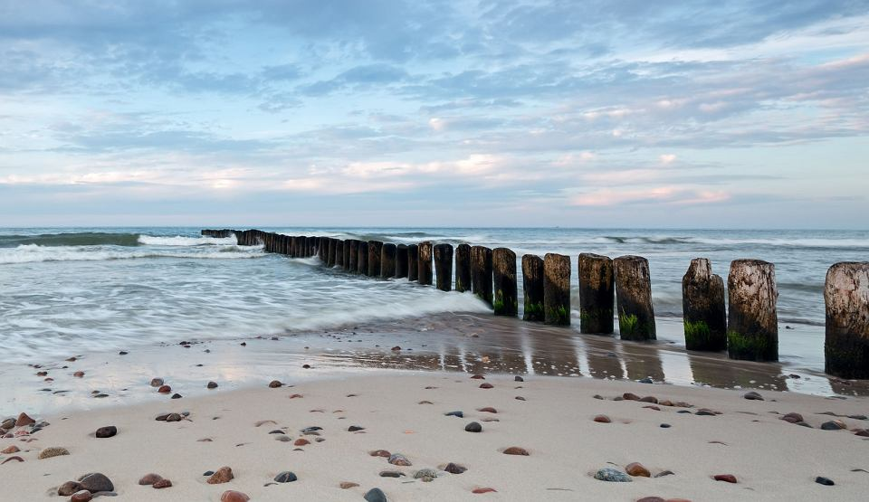

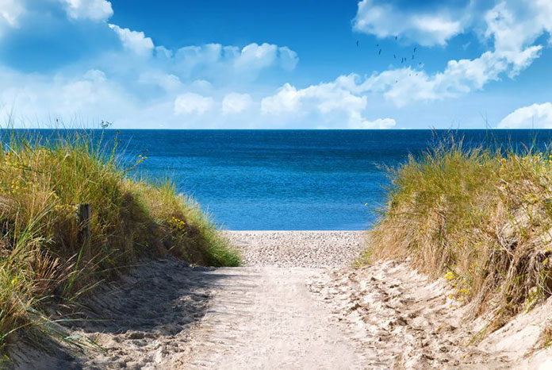

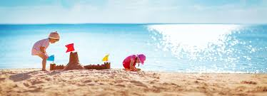

- Ćwiczenia klasyfikacyjne: wskazanie wśród obrazków tych, które kojarzą się z morzem.
Rodzic umieszcza przed dzieckiem ilustracje: plaży, wiaderka, łopatki, ryby, kutra, leżaka, butów traperów, ciupagi itp.
Dzieci nazywają obrazki i mówią, które kojarzą się z morzem. Tworzą zbiór ilustracji związanych z morzem.
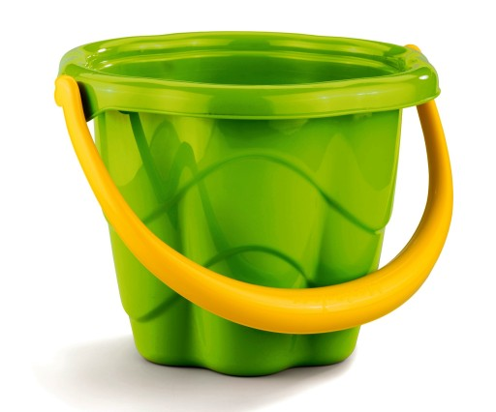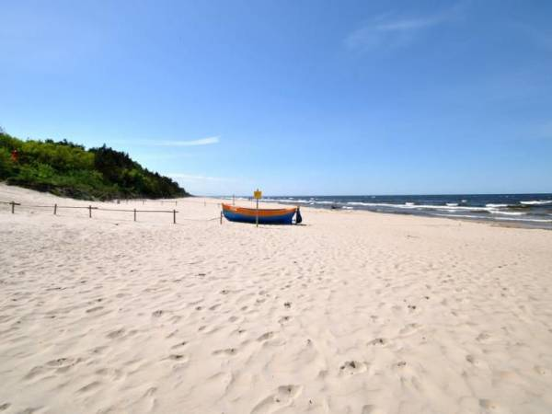

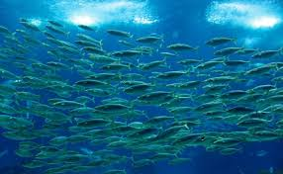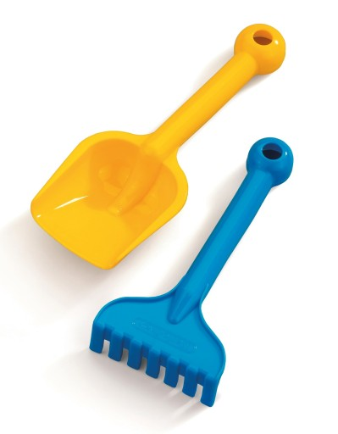

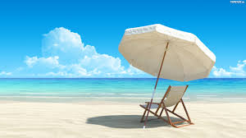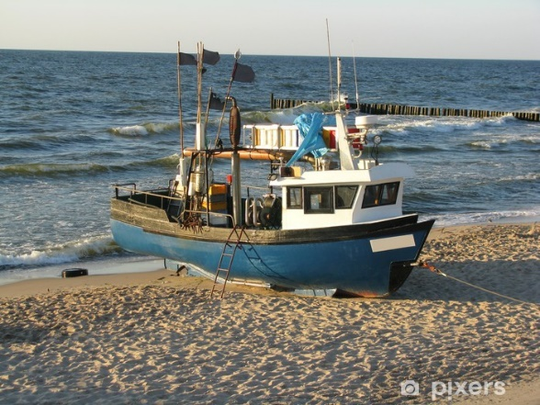

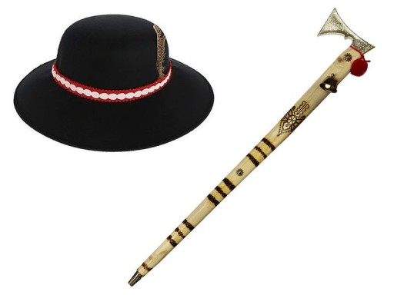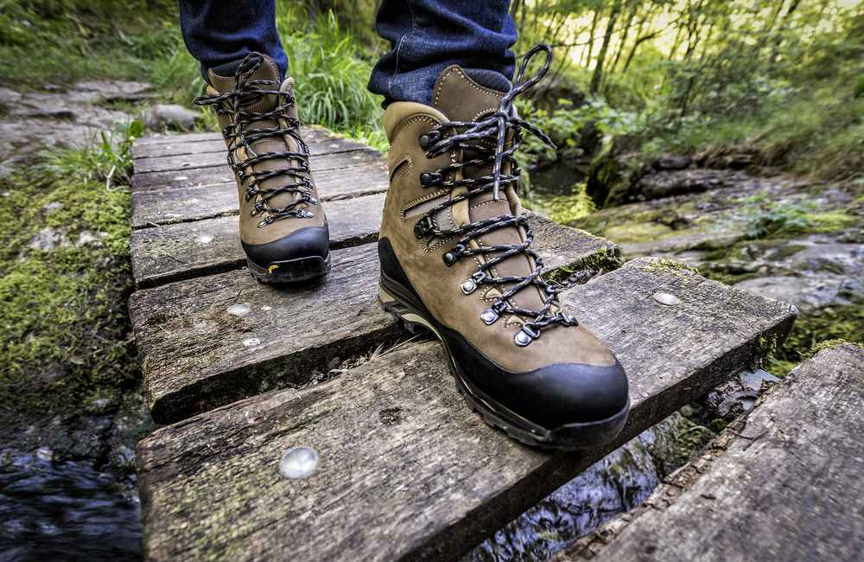

- Rozmowa „Bezpieczne zabawy nad morzem”:
- Jak powinniśmy ubierać się do zabaw nad morzem? Dlaczego?
- Czy powinniśmy mieć coś na głowie? Dlaczego?
- Czy możemy sami wchodzić do wody? Dlaczego?
- Czy możemy oddalać się od rodziców?

- Zabawa z wyobraźnią: „Uprzejma plażowa wróżka”
Dziecko i rodzic siedzą obok żółtego koca. Pytanie: „Z czym kojarzy ci się ten koc?”. Jeżeli dziecko nie odpowiada, rodzic je naprowadza pytaniami na temat: piasek, plaża. Potem dotyka je żółtą chustką, a dziecko kuca na kocu i stara się zrobić jak najmniejsze – jest ziarenkiem piasku. Po chwili rodzic znów dotyka je chustką, a ono z powrotem staje się dzieckiem i siada obok koca.
Rodzic włącza wentylator imitujący morski wiatr. Dziecko kładzie się na kocu na plecach. Zamyka oczy i udaje się w podróż w wyobraźni.

Rodzic mówi:
Na każdej plaży można spotkać plażową wróżkę. Jej zadaniem jest rozpieszczanie każdej osoby, która ją zawoła. Ty też chcesz być choć przez chwilę rozpieszczany, więc rozluźnij głowę, szyję, ramiona, ręce, palce, plecy, nogi. Spokojnie wdychaj i wydychaj powietrze i dopiero wtedy, gdy poczujesz się odprężony od stóp do głów, cicho zawołaj plażową wróżkę, ale tak żeby nie usłyszał tego twój sąsiad. Z oddali płynie cicha muzyka.
(rodzic włącza cichą muzykę)
Plażowa wróżka przychodzi do ciebie razem z muzyką. Jest piękna, chce cię rozpieszczać i delikatnie dotykać. Leżysz spokojnie i czujesz przyjemny dotyk.
(rodzic głaszcze dziecko miękkim materiałem, pęczkiem włóczki itp.)
Ten dotyk jest dla ciebie bardzo miły. Czujesz się odprężony. Teraz czujesz dotyk jeszcze raz.
(rodzic ponownie dotyka dziecko czymś miękkim i przyjemnym)
Jest ciepło i plażowa wróżka przyjemnie ochładza ci głowę.
(rodzic przesuwa dziecku po czole czymś wilgotnym).
Chłód sprawia, że jesteś odprężony i wolny. Plażowa wróżka okrywa cię teraz chustką, którą ogrzało słońce.
(rodzic zakrywa twarz dziecka żółtymi chusteczkami lub serwetkami)
Czujesz ciepło, leżysz spokojnie i cieszysz się z tego stanu. Plażowa wróżka spełniła swoje zadanie. Rozluźniła cię. Teraz żegna się z tobą i odchodzi, a wraz z nią odchodzi także muzyka.
Leżysz rozluźniony, cieszysz się ciepłem chustki (serwetki) i czujesz swą chłodną głowę. (przez kilka minut dzieci pozostają w tej pozycji)
Nagle czujesz podmuch wiatru.
(rodzi przysuwa nieco wentylator)
Wiatr zabiera ze sobą ciepłe chustki (serwetki).
(rodzic ściąga dziecku chustkę)
Czujesz jeszcze lekki dotyk plażowej wróżki.
(rodzic dotyka dziecko czymś miękkim)
Teraz twoja podróż się zakończyła. Wracasz swoimi myślami do domu. Robisz głęboki wdech i wydech. Powoli poruszaj rękami, nogami, głową – całym ciałem. Poturlaj się raz w jedną stronę, raz w drugą, przeciągnij się i otwórz oczy.

- Zabawa „Wędrujemy po…”
Dzieci naśladują chodzenie po wskazanym przez rodzica podłożu:
- chodzisz po gorącym piasku;
- po brzegu morza ze wzburzonymi falami;
- po wysokiej trawie na łące;
- po lepiącym błocie.
- Liczenie kamyków.
Rodzic przygotowuje dla dziecka kamyki różnej wielkości ( można je zebrać podczas wspólnego spaceru). Dziecko segreguje je wg wielkości: na małe i duże. Liczy i porównuje liczebność obu zbiorów. Następnie rodzic umieszcza na podłodze obręcze. Umieszcza w nich po kilka kamieni, np. w pierwszej dwa, w drugiej - trzy, w trzeciej – sześć, w czwartej – cztery, w piątej – jeden, w szóstej – pięć. Dzieci uzupełniają kamienie w obręczach tak, aby w każdej było ich sześć.

- Wiersz W. Badalskiej „Wakacyjne rady”.
GŁOWA NIE JEST OD PARADY
I SŁUŻYĆ CI MUSI DALEJ.
DBAJ WIĘC O NIA I OSŁANIAJ,
KIEDY SŁOŃCE PALI.

PŁYNIE W RZECE WODA
CHŁODNA, BYSTRA, CZYSTA.
TYLKO PRZY DOROSŁYCH
Z KĄPIELI KORZYSTAJ.

JAGODY NIEZNANE
GDY ZOBACZYSZ W BORZE,
NIE ZRYWAJ! NIE ZJADAJ,
BO ZATRUĆ SIĘ MOŻESZ.

URZĄDZAMY GRZYBOBRANIE.
JAKA RADA STĄD WYNIKA?
GDY JAKIEGOŚ GRZYBA NIE ZNASZ,
NIE WKŁADAJ GO DO KOSZYKA.

BIEGAĆ BOSO – PRZYJEMNIE,
ALE WAŻNA RADA:
IDĄC NA WYCIECZKĘ
DOBRE BUTY WKŁADAJ!

GDY W POLU, W LESIE, CZY ZA DOMEM
WYKOPIESZ JAKIŚ DZIWNY PRZEDMIOT ZARDZEWIAŁY,
NIE DOTYKAJ GO!
DAJ ZNAĆ DOROSŁYM!
ŚMIERĆ NIOSĄ GROŹNE NIEWYPAŁY!

- ,,Bezpieczne wakacje” wysłuchanie piosenki, po kilkukrotnych powtórzeniach zaproszenie do wspólnego śpiewania

https://www.youtube.com/watch?v=W4RHyjQLfCM&fbclid=IwAR1WRYmKDp0qAZH0G4umvMMPLOuYjFBbUPo6ycnJcAloLWpIiHxC3BcfOyM

- „Pakujemy plecaki” zabawa dydaktyczna. Rodzic przygotowuje zestaw różnych rzeczy: np. plecak, latarka, zapałki, apteczka, okulary słoneczne, mapa, kompas, olejek do opalania, itp.; dziecko dokonuje wyboru rzeczy do spakowania w zależności od celu podróży: w góry, nad morze, na biwak do lasu ; potrafi uzasadnić swój wybór.

- Ćwiczenie sprawności manualnych
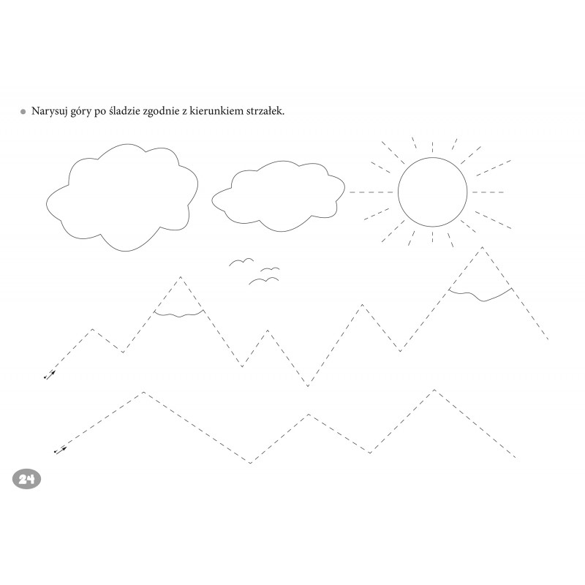

- Praca plastyczna ,,Łódeczka na falach” wyklejanka. Ćwiczenia usprawniające motorykę dłoni i koordynację wzrokowo- ruchową. (W tej zabawie możemy wykorzystać skrawki papieru kolorowego tkanin, pociętą krepinę, wstążki, włóczkę, którymi dzieci wykleją kontur łódeczki i fal )

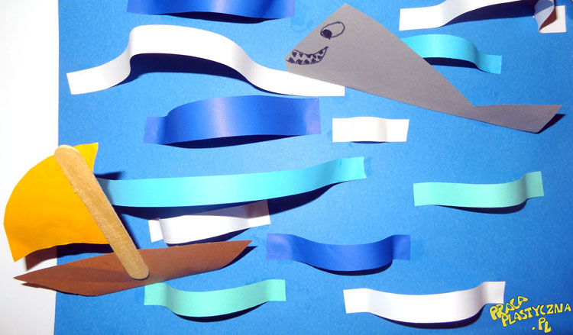

- Zapraszamy do obejrzenia bajeczki ,,Bezpiecznie nad wodą”
https://www.youtube.com/watch?v=UindYWcThA&fbclid=IwAR2bJTNJSEz9rMydvZvGpBFrMEPRDYDIjt8gKJyPFAWh0vsVe8tOJC_MfTg

